重磅|360万元奖助资金，
2021年广东“众创杯”创业创新大赛之大学生启航赛开始报名啦！

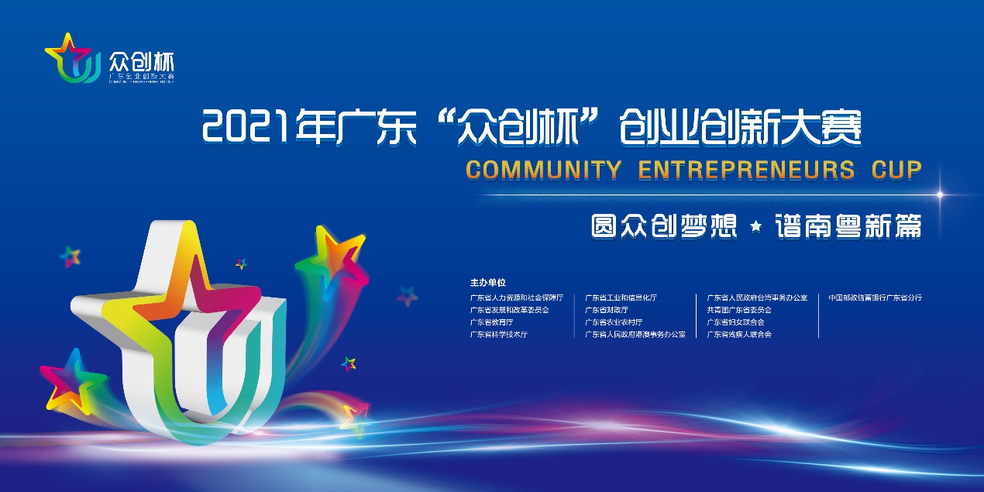
青春启航 赢创湾区
你是仰望星空的在校生？
还是脚踏实地的毕创族？
262万大赛奖金，98万落地资助，
120个复赛名额，12项扶持政策，
2021年广东“众创杯”创业创新大赛之
大学生启航赛
邀请怀揣创业梦想的你：
赢奖金，遇良师，交益友；
好风凭借力，助你上青云。
赶快报名吧！
- 大赛概况
赛事主题：
圆众创梦想 谱南粤新篇
赛事口号：
青春启航，赢创湾区
赛事时间：
2021年6月-11月
主办单位：
广东省人力资源和社会保障厅、广东省教育厅、广东省科学技术厅、广东省人民政府港澳事务办公室、广东省人民政府台湾事务办公室、共青团广东省委员会
承办单位：
中山大学高等继续教育中心（设大学生启航赛执委会，负责赛事组织工作）
二、参赛对象
大赛设广东赛区、港澳赛区、台湾赛区和海外赛区，分企业组和团队组进行，全日制高等院校在校大学生及毕业5年内（截至2021年6月）的毕业生均可参赛，团队组和企业组分别应符合下列条件。
团队组：
（1）有创业意向和准备中的创业项目，团队负责人及主要创始人不担任广东省内企业法人代表。
（2）参赛者须为团队创始人或核心成员，项目团队核心成员3-8人之间，且均已年满16周岁。
（3）参赛项目符合我国法律法规和创新发展导向，具备一定的技术实力和可操作性，且参赛者拥有参赛项目知识产权或合法使用权。
企业组：
（1）2016年1月1日以后在广东省行政区域内登记注册的企业、个体工商户、民办非企业单位、农民专业合作社、家庭农场等；
（2）参赛项目团队负责人须为该组织创始人、法定代表人、主要合伙人或股东成员(1-5人，须出具相关证明）。
（3）参赛项目拥有创新性产品、服务、技术或商业模式，具有较好的成长潜力和示范作用，符合国家法律法规和产业政策，经营规范，无知识产权纠纷。

三、奖项设置
本届大赛面向粤、港、澳、台及全球有志来粤创业者海选，晋级复赛名额共120个，晋级决赛并获奖项目28个，总奖助资金360万元。优胜奖颁发荣誉证书。

图为2020年“众创杯”颁奖仪式合照
除奖金资助外，符合条件的大赛获奖项目和优秀项目可相应享受“众创”云培训、“众创”云宣传、创业场地保障、创业融资支持、创业担保贷款、银行专项授信、素质提升资助、政策补贴直补、职称晋升、人才评选推荐、交流对接平台、人力资源服务等“12＋N”配套支持措施。
企业组
金奖 | 银奖 | 铜奖 | 优胜奖
20万元/个 | 15万元/个 | 10万元/个 | -
2个 | 4个 | 6个 | 32个

团队组
金奖 | 银奖 | 铜奖 | 优胜奖
10万元/个 | 8万元/个 | 5万元/个 | -
2个 | 4个 | 10个 | 60个
注：团队组项目2年内在广东落地创业的，可再分别申请10万元、7万元、5万元项目落地资助。

四、大赛流程
时间 | 赛事安排
6-7月 | 官网报名、资格审核
7-8月 | 初赛，书面评审确定复赛晋级项目
9-10月 | 复赛，确定晋级决赛项目
9-10月 | 决赛，决出金、银、铜奖名次
7-11月 | 大赛举办期间开设中山大学在线创业特训营、举办创投对接系列活动。
11月 | 2021年广东“众创杯”创业创新大赛颁奖盛典
* 赛事各阶段具体时间安排以实际为准。

五、如何参赛
- 报名流程
6-7月，参赛团队和企业须通过大赛官方网站报名，填写、上传项目资料，并提交报名。大赛官网：http://www.gdhrss.gov.cn/zcb/

扫码进入大赛官网报名
报名提交后，可在5个工作日后登录大赛官方网站或广东人社APP查询审核结果。通过审核的，可打印报名成功回执，不得再报名参加其他众创杯单项赛。未通过审核的，须于报名时间截止前按照审核要求补充、修改材料或改报其他单项赛。
- 参赛要求
1．参赛项目应在进行广泛市场调研和分析基础上，真实、完整的提交创业计划书，创业计划书包括但不限于阐释项目名称、产品、服务、技术、行业分析与市场预测、经营策略、资金需求与财务规划、当前状况、潜在风险管理，并展示组织结构及核心团队成员情况等。
2.本届大赛原则上全程采取线上形式进行，包括报名审核、初赛（书面评审）、复赛、决赛等环节，各参赛团队应按照大赛执委会的要求和指引使用相关硬件设备和软件平台，文明有序参赛，不得出现违法、违规、作弊行为。
- 长按关注
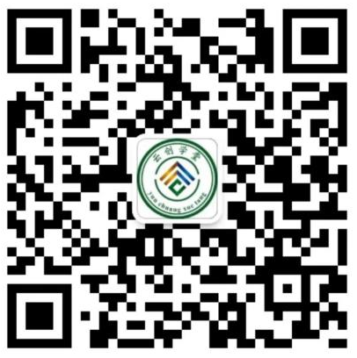
广东人社官微 创新创业在湾区
- 参赛咨询
参赛团队报名咨询：
020-84115518、020-84115545
高校、园区、孵化基地等机构：
020-84115797
电子邮箱：zcbqhs2021@163.com

